横幅素材尺寸

说明：网站大横幅需要上传前，需要将横幅图片做好，这样上传的横幅才能一致显示。所以制作横幅图片的时候，就需要知道我们现在对应网站，他的横幅图片所需尺寸是多少。

- 子站横幅尺寸。

方法一：常规下面这种横幅尺寸，我们默认是 1920*530

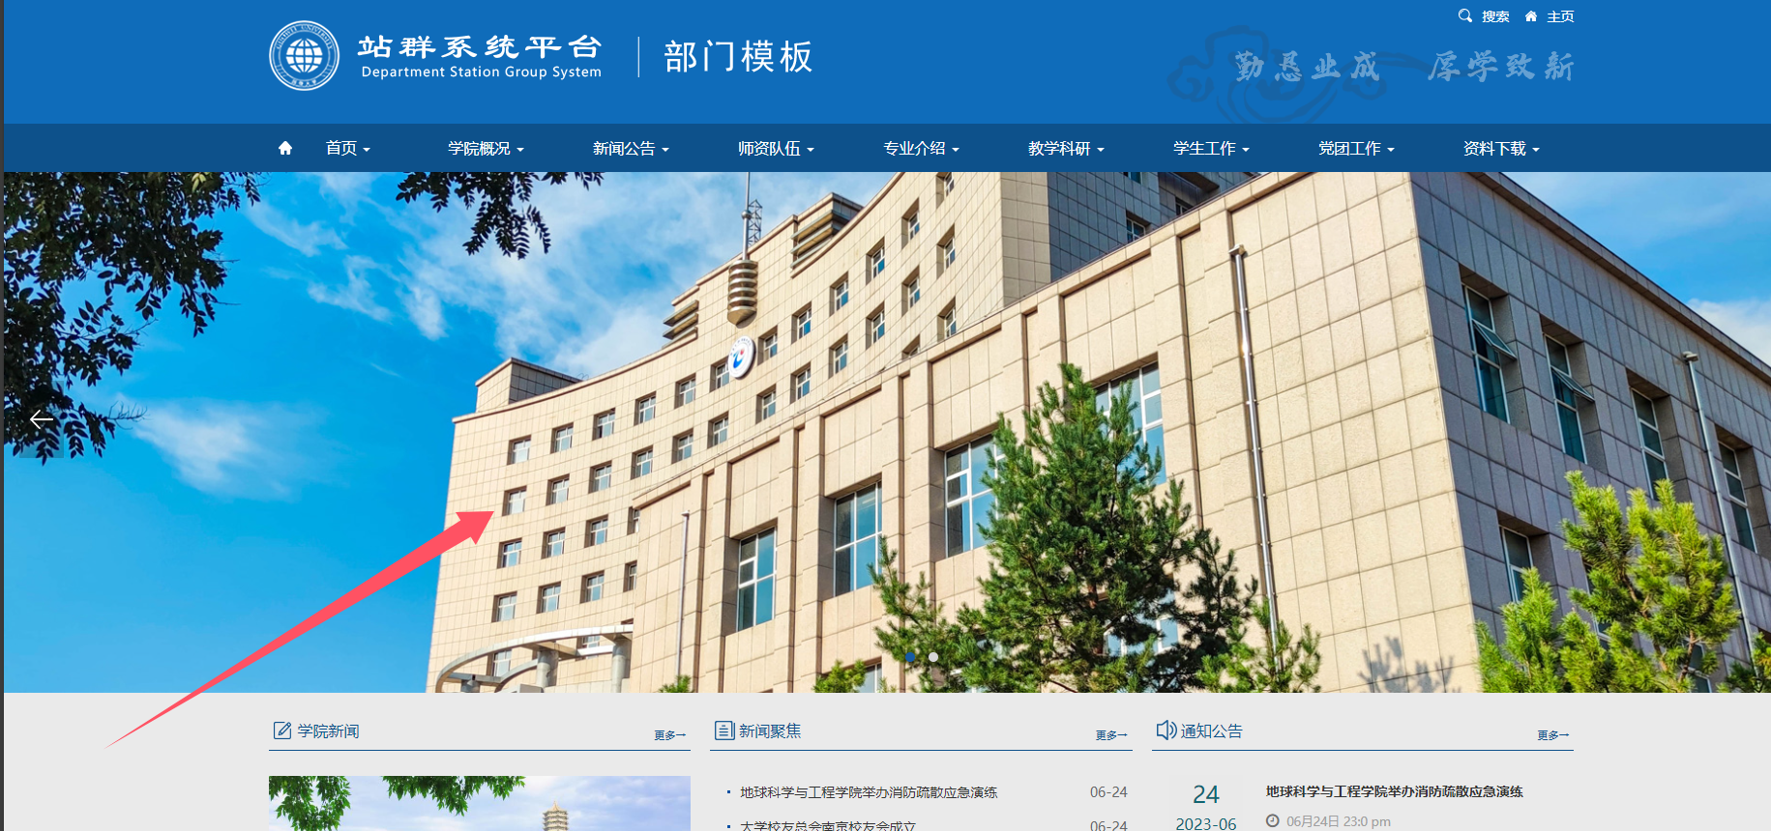

方法二：保存现在的横幅图片，然后鼠标右键查看尺寸

A、打开网站------点击对应图片，然后点击鼠标右键-----在弹出框中，点击【将图片另存为】----然后将此图片保存到本地电脑：
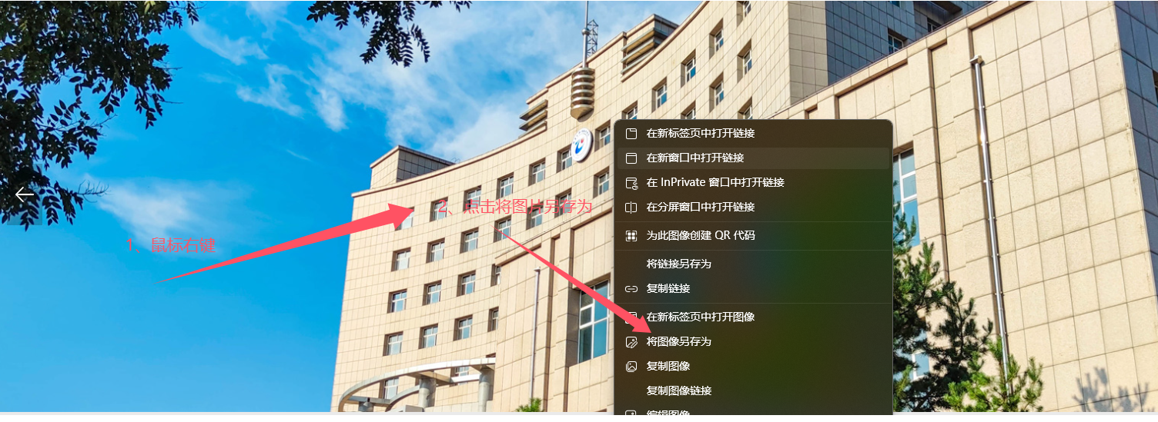

- 打开保存的文件夹---鼠标选定图片----鼠标右键，点击【属性】

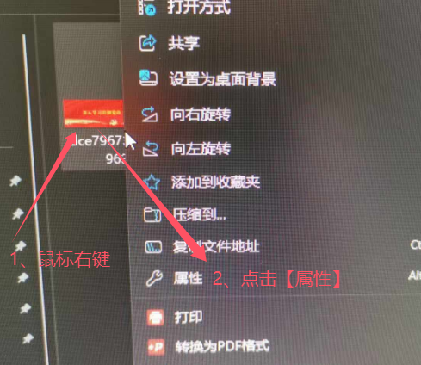

弹出框中，点击【详细信息】----可以查看此图片的分辨率尺寸，制作素材的时候，就按这个尺寸，横幅上传就不会变形；能够保持和其他横幅图片大小一致。
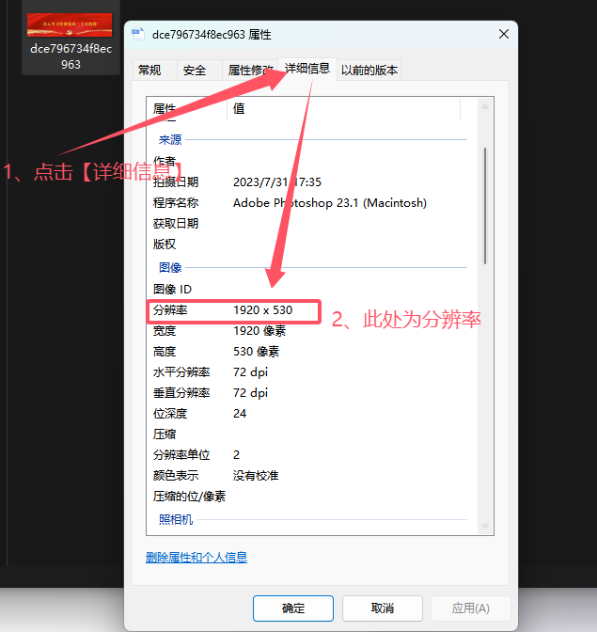

- 主站横幅尺寸。

方法一：如果主站是那种全屏效果，我们横幅默认是 1920*890，直接按这个此处制作即可



方法二：如果主站不是那种全屏效果，就可以按上面的方法，图片另存为到本地，查看图片此处的方式。

